出國報告（出國類別：考察）

考察大陸廈門市旅遊質量監督管理所針
對旅遊投訴案件之處理規範及作法
出國報告書

服務機關：交通部觀光局
姓名職稱：辦事員陳文福
派赴國家：中國大陸
出國期間：104年11月9日至11月12日
報告日期：104年12月23日

目 錄

  - 前言及考察目的………………………………… 1
  - 行程及活動概要………………………………… 1
  - 考察內容………………………………………… 2
  - 考察心得及建議………………………………… 5
  - 活動行程照片…………………………………… 7
  - 附件……………………………………………… 8
壹、前言及考察目的
緣中國大陸自2013年10月1日起施行「中華人民共和國旅遊法」，該法第8章規定「旅遊糾紛處理」，該章第91條規定：「縣級以上人民政府應當指定或者設立統一的旅遊投訴受理機構。受理機構接到投訴，應當及時進行處理或者移交有關部門處理，並告知投訴者。」；第92條規定：「旅遊者與旅遊經營者發生糾紛，可以通過下列途徑解決：1、雙方協商；2、向消費者協會、旅遊投訴受理機構或者有關調解組織申請調解；3、根據與旅遊經營者達成的仲裁協議提請仲裁機構仲裁；4、向人民法院提起訴訟。」。
查我發展觀光條例並未對「旅遊糾紛處理」設有規定，而實際上，當旅客與旅行社發生旅遊糾紛，現行我國針對旅遊糾紛之處理方式係由中華民國旅遊品質保障協會或本局邀集旅客及旅行社進行面對面之協調，此業務已成為經常性之業務，且對旅客與旅行社間年間約1千件之旅遊糾紛案件之處理，具相當助益並取得相當成效。
另依據「中華人民共和國旅遊法」第83條規定：「縣級以上人民政府旅遊主管部門和有關部門依照本法和有關法律、法規的規定，在各自職責範圍內對旅遊市場實施監督管理。縣級以上人民政府應當組織旅遊主管部門、有關主管部門和工商行政管理、產品質量監督、交通等執法部門對相關旅遊經營行為實施監督檢查。
」。查福建省廈門市亦依照前揭規定設有廈門市旅遊質量監督管理所，茲為了解中國大陸針對旅遊投訴案件之處理規範及作法、廈門市之旅遊現況、景區景點規範等事宜，爰赴廈門市旅遊質量監督管理所等進行考察及交流。

貳、行程及活動概要
日 期 | 行 程
104年11月9日  (星期一) | 啟程：臺北→廈門
104年11月10日  (星期二) | 拜會廈門市旅遊質量監督管理所，考察旅遊投訴案件之處理規範及作法。
104年11月11日  (星期三) | 考察小三通五通碼頭及廈門鼓浪嶼等景區景點
104年11月12日  (星期四) | 返程：廈門→臺北

參、考察內容
(一)廈門市旅遊質量監督管理所：
1、組織架構及主要業務概要：
該所成立於1996年4月，設有投訴審理科、監督檢查科、法制宣傳科及綜合科等4個科。主要工作權責為負責旅遊服務品質監督管理、維護廈門市旅遊市場秩序、受理遊客旅遊服務品質投訴、進行旅遊市場行政執法、團體旅遊滿意度調查分析、廈門市導遊年度審核及導遊證申請辦理等。該所共有正式編制人員25名，聘用監督旅遊品質管理員6名。
2、針對旅遊投訴受理案件處理規範及做法：
(1)建立快速處理機制：
24小時全天候受理旅遊投訴制度，嚴格落實限時結案，承辦人失職懲處等有關 規定，對於旅客反映較強烈，旅遊糾紛較突出之旅遊投訴案件，以最短時間快速處理解決。自2014年以來，該所共受理旅遊者旅遊投訴和旅遊訊息諮詢案件達
9,190件，為旅客減省損失約212萬人民幣。
(2)建立聯合處理機制：
一是建立各部門間聯動制度，按照集中收集訊息、分別規範處理原則，屬於旅遊部門審批管理之遊客投訴案件由旅遊部門在規定時限內處理，對於不屬於旅遊部門受理的投訴案件，依據主管審批原則，及時將該案件移送相關部門處理。
(3)建立投訴訪談機制：
建立廈門市旅行社旅遊品質自行檢查培訓制、業務諮詢和總經理訪談等3項制度。每季定期以書函向旅行社代表人反映被投訴之情況，針對全年度旅遊投訴案件排名前10名之旅行社、上級行政管理部門重點督查之旅遊投訴案件及重大旅遊服務品質投訴案件，對該等旅行社代表人進行訪談，查出問題所在，並分析投訴原因，提出整體改進措施，促使旅行社加強內部管理，強化旅遊品質監督管理，以減少旅遊糾紛發生。
(4)建立統計分析通報機制：
於每月10日前，製作廈門市旅遊服務品質監督管理月報，向該市旅遊局領導書面報告前個月之旅客旅遊投訴受理情況。
(5)建立智慧型受理機制：
研發旅客旅遊投訴管理系統，設置30個投訴受理專線，配備錄音設備，並進行投訴分類、報表統計等，實現365天全天候旅遊投訴受理，系統自2014年投入使用以來，已累計服務旅客50萬人次。
(6)建立處理結果回訪機制：
於旅遊投訴辦理結案後，指定專人就投訴處理結果向申訴人進行回訪，了解申訴人對投訴處理結果之意見和建議。如遇有不滿意事項，則再將申訴事項移交相關科室承辦人重新處理，直到申訴人滿意、理解。
(二)2014年以來廈門對臺灣雙向旅遊情況：
1、2014年大陸居民經廈門口岸赴臺灣之團體旅客人數達26萬6,746人次，增幅121.81%，在團體遊遊中，赴臺灣本島旅遊為17萬691人次，增幅107.3%，赴金澎旅遊為9萬6,055人次，增幅153.35%。福建省以外來廈門暫住人員赴金澎旅遊為3萬9,366人次，增幅73.05%。同期接待臺灣旅客去廈門入境過夜人數為70萬1,038人次，增幅為6.02%，占廈門市接待入境過夜旅客總數約38.33%。數據上顯示2014年廈門市持續維持大陸居民赴臺灣旅遊經由口岸人數最多和接待臺灣旅客過夜數最多之城市。
2、在2014年度赴臺灣本島團體旅遊中，按交通方式劃分，大陸遊客選擇小三通方式達10萬2,581人次，占大陸居民經廈門市赴臺灣本島團體旅遊人數的60.1%，此外經航空直航3萬7,804人次，海上直航3萬306人次，其中郵輪1萬8,942人次，按客源地劃分，福建省以外遊客為14萬3191人次，占大陸居民經廈門市赴臺灣本島團隊旅遊人數之83.89%。
3、今年1-9月，大陸居民經廈門口岸赴臺灣團體遊客數達24萬1,465人次，增幅25.02%，在團體遊客中，赴臺灣本島旅遊為10萬4,102人次，降幅23.02%，赴金澎旅遊為13萬7,363人次，增幅137.22%，福建省以外遊客經廈門口岸赴臺彎本島旅遊人數為8萬4,799人次，降幅26.52%，福建省以外來廈門市暫住人員赴金澎旅遊為5萬6,335人次，增幅111.73%，同期接待臺灣旅客去廈門市入境過夜52萬8,732人次，增幅2.55%。
4、在今年前三季度赴臺灣本島團體旅遊中，按交通方式劃分，大陸遊客選擇小三通方式6萬1,039人次，占大陸居民經廈門市赴臺灣本島團體旅遊人數的58.63%，此外經航空直航2萬3,651人次，海上直航1萬9,412人次，其中郵輪1萬5,488人次。
(三)廈門市旅遊產業發展現狀：
1、2014年廈門市共接待境內外遊客5,337.86萬人次，增幅達14.45%，接待過夜的境內外遊客2,515.74萬人次，增幅13.58%，旅遊總收入722.09億元人民幣，增幅16.29%，接待入境遊客266.82萬人次，增幅10.83%，其中入境過夜遊客182.89萬人次，增幅9.55%，旅遊創匯18.09億美元，增幅9.84%，廈門市旅遊主要經濟指標占福建省3分之1強。
2、環繞打造國際性旅遊城市之目標，廈門市旅遊產業規模不斷擴大，目前廈門市共有旅行社280家（其中5A級14家、4A級8家、3A級44家），星級飯店80家(其中5星級19家、4星級26家、3星級31家、2星級4家)，A級景區20家(其中5A級1家-鼓浪嶼、4A級12家、3A級7家)。截至2015年7月廈門市計有導遊人員4,718人(領隊一定需同時取得導遊資格才能執業)。
(四)旅客旅遊消費權益保障規定：
中華人民共和國旅遊法於2013年10月1日起正式施行，其立法意旨在於保障旅客和旅行社之合法權益，規範旅遊市場秩序。當前旅遊主管部門審理旅遊投訴案件，進行旅遊行政執法所依據之法律、法規、規章另有旅行社條例、導遊人員管理條例、旅遊投訴處理辦法、旅遊行政處罰辦法、福建省旅遊條例、廈門經濟特區旅遊管理條例、及最高人民法院關於審理旅遊糾紛案件適用法律若干問題等規定。
(五)旅遊行政處罰實施及監督執行：
1、目前旅遊主管部門對違反旅遊行政管理秩序之行為人實施行政處罰之主要依據為中華人民共和國旅遊法、旅行社條例、導遊人員管理條例、旅遊行政處罰辦法等。
2、自旅遊法正式實施以來，計有立案調查案件55案，作出行政處分者42案，依法處罰違規金額達19.5億元，廈門市係福建省第一個開罰且開立罰單最多的城市。另受處分人得透過行政複議、行政訴願及行政訴訟等制度進行行政救濟。
3、針對被處分當事人逾期不繳交罰鍰者，依據旅遊行政處罰辦法，作出裁罰之旅遊主管部門可以採取下列監督執行措施， 1、屆期不繳納罰款者，每日按罰款數額百分之3加處罰鍰，但加處罰鍰數額不得超出罰款額，2、向旅遊主管部門所在地管轄人民法院申請強制執行。截至2015年10月廈門市僅有 1例行政處罰案件被移送人民法院申請強制執行。
(六)廈門市景區景點管理規範：
1、目前廈門共有A級景區20家(5A級1家、4A級12家、3A級7家)，全國休閒農業與鄉村旅遊示範景點6家，廈門市星級鄉村旅遊經營單位7家。
2、景區管理：主要依據旅遊景區質量等級評定管理辦法、旅遊景區質量等級的劃分與評定及福建省鄉村旅遊經營單位服務質量等級劃分與評定。
3、景區限客：除鼓浪嶼風景名勝區因整治提昇和籌備申請世界遺產，限制上島人數外(鼓浪嶼自2014年10月18日起每日限制登島人數為6萬5千人)，廈門各主要景區(點)均尚未實施限客措施。
4、景區優惠：從行業管理角度，大陸國家旅遊局並未制定相關強制政策，一般由景區(點)結合企業經營管理實際，制定並公示相關優待措施。廈門市大部分景區(點)對團體或散客70歲以上老人普遍均都給予免票或半票優惠。
5、針對遊客破壞景區環境：今年大陸國家旅遊局制定遊客不文明行為記錄管理暫行辦法，將遊客於旅遊活動中受行政處罰，法院判決承擔責任者，或造成嚴重社會不良影響之6種行為，納入旅遊部門之遊客不文明行為記錄，分別是1、擾亂公共汽車、電車、火車、船舶、航空器或者其他公共交通工具秩序2、破壞公共環境衛生、公共設施3、違反旅遊目的地社會風俗、民族生活習慣4、損毀、破壞旅遊目的地文物古蹟5、參與賭博、色情活動等6、嚴重擾亂旅遊秩序之其他情形。
肆、考察心得及建議
(一)中國大陸隨著經濟逐步發展，國內旅遊及國外旅客赴大陸旅遊蓬勃發展，特別是福建省廈門市因位處中國大陸之東南海岸，且靠近臺灣本島及金門島，是中國大陸最早對國外開放經濟特區之城市之一，透過此次拜會廈門市旅遊質量監督
管理所，並考察廈門市小三通五通碼頭及鼓浪嶼等當地口岸、風景區，深入了解該所組織架構及主要業務、針對旅遊投訴受理案件處理規範及做法、2014年以來廈門對臺灣雙向旅遊情況、廈門市旅遊產業發展現狀、旅遊消費者權益保障
規定、旅遊行政處罰實施及監督執行，及廈門市景區景點管理規範等。
(二)有關廈門市針對旅遊投訴受理案件處理規範及做法，中國大陸幅員廣大，赴廈門旅遊之國內旅客來自中國各地區，且旅遊人數相當龐大，相對的旅遊投訴案件也較多，因大部分之旅遊糾紛案件於旅客返回其居住地後再申訴，或申訴後即返回居住地，所以旅遊糾紛之協調主要以聯絡旅行社自行處理後，回報廈門市旅遊質量監督管理所，或直接由該所承辦人員以電話協調方式處理旅客之旅遊糾紛，此協調機制乃為因應大陸之國情，雖無法像我國旅遊糾紛之處理大多透過邀集旅客及旅行社面對面進行協調機制，惟其因地制宜之做法亦值得稱讚。
(三) 中國大陸自2013年10月1日起施行「中華人民共和國旅遊法」，於該法第8章規定「旅遊糾紛處理」，並授權包括廈門市在內之各地旅遊質量監督管理所進行旅遊糾紛協調。查我國針對旅遊糾紛實際上有中華民國旅遊品質保障協會及本局進行協調，惟查我發展觀光條例並無如大陸旅遊法有規定旅遊糾紛處理之授權條文，爰他日如有修法增列授權條文時，大陸旅遊法第8章規定之「旅遊糾紛處理」條文實值得參考。
(四)廈門市5A級之鼓浪嶼風景區由於來自國內外旅客相當多，對於鼓浪嶼之自然生態及環境衛生等具相當之衝擊，廈門市政府遂限制每日登島旅遊旅客僅能有6萬5千人旅客，而且渡船碼頭有思明路碼頭、海滄碼頭等多處碼頭，此點有關針對旅客眾多之風景區，實施旅客人數限制及旅客分流之做法，亦有值得我方借境之處。
(五)綜上，本次考察深入了解廈門市旅遊質量監督管理所組織架構及主要業務、針對旅遊投訴受理案件處理規範及做法、及廈門市旅遊產業發展現狀等，亦由考察中了解針對旅遊糾紛協調等消費者權益保障之我法規規範及相關作法與大陸之差異點及值得借境之處。
伍、活動行程照片
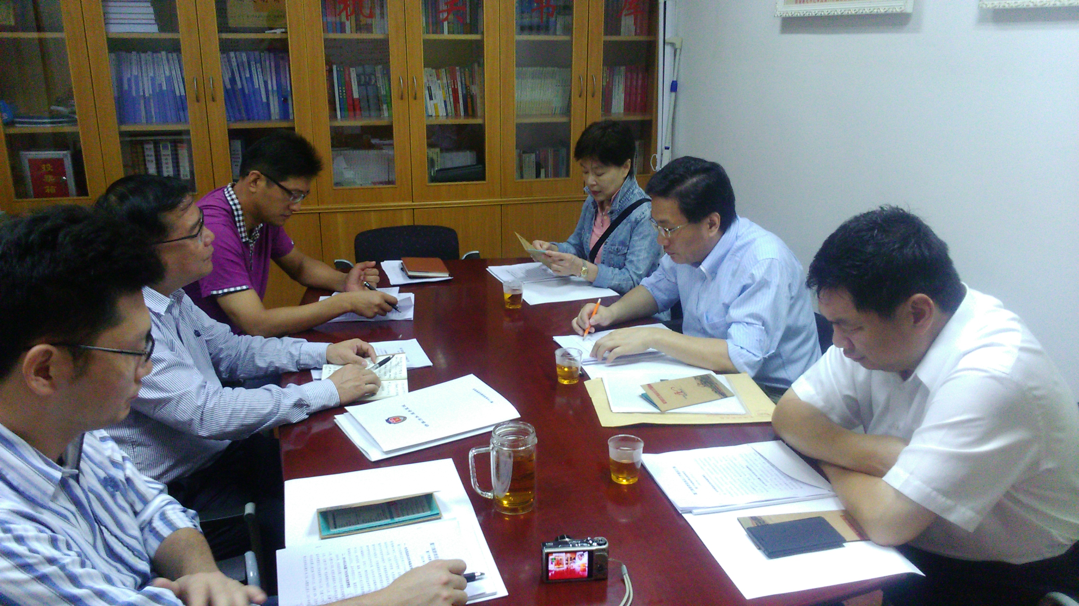

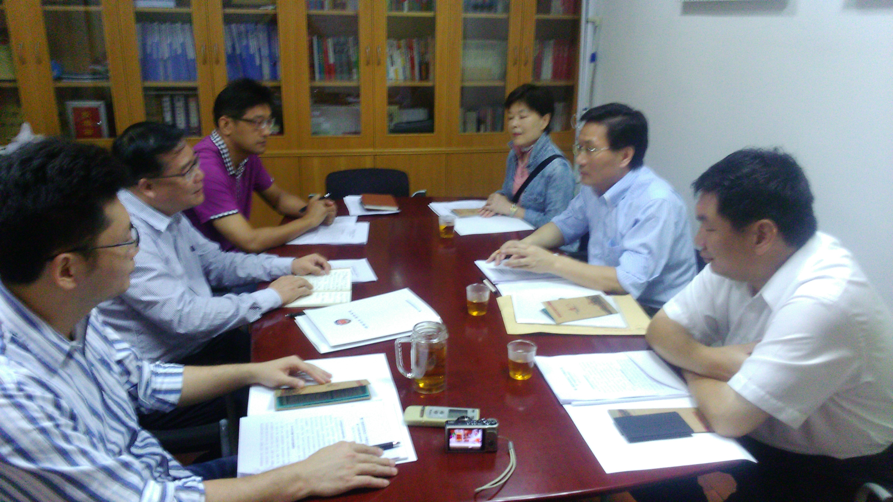

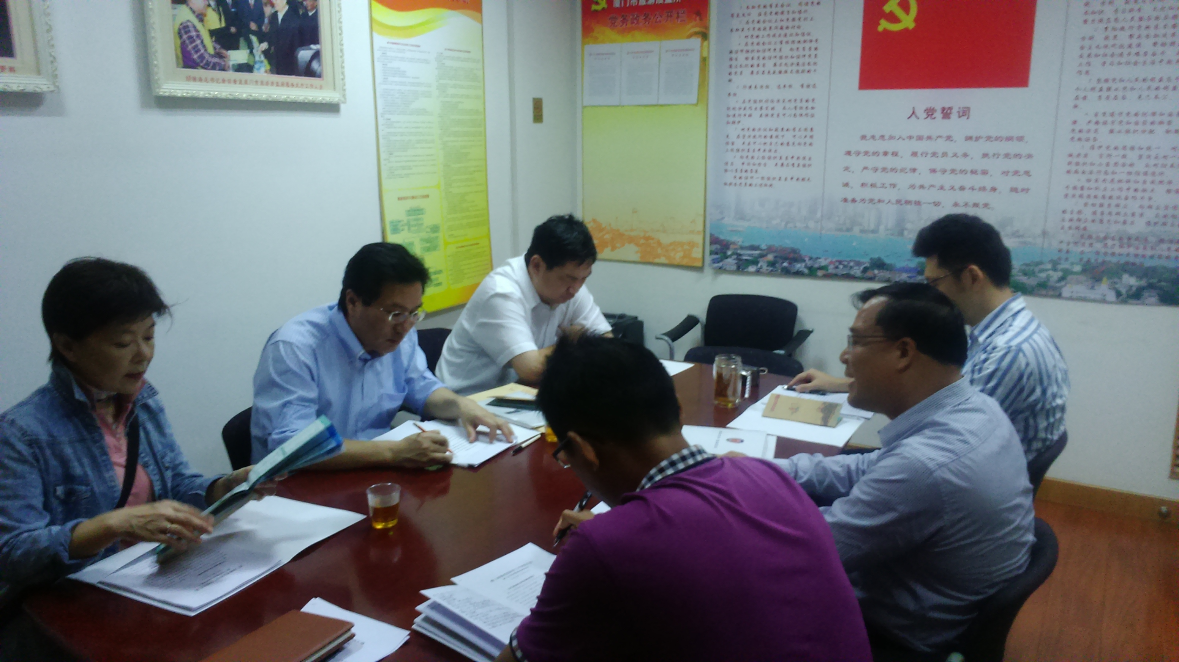

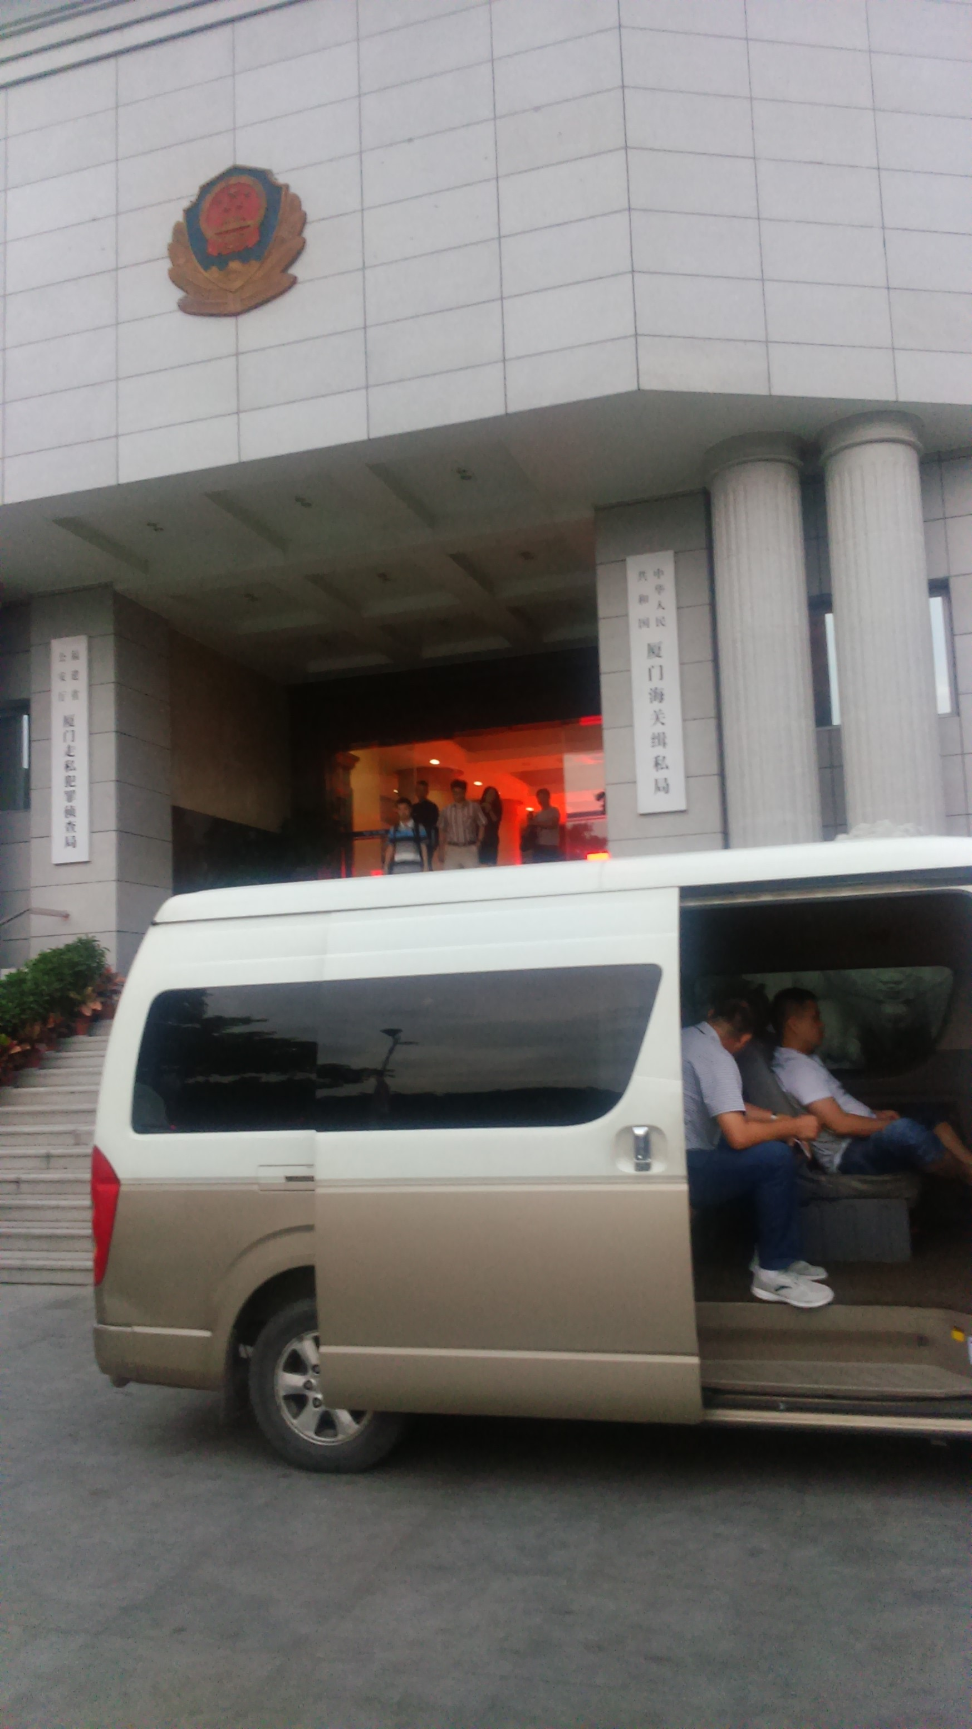

陸、附件
(一)中華人民共和國旅遊法
(二)旅遊投訴處理辦法
(三)旅遊行政處罰辦法
(四)旅行社條例
(五)導遊人員管理條例
(六)福建省旅遊條例

